Термические ожоги в результате неосторожного обращения с огнем получают дети
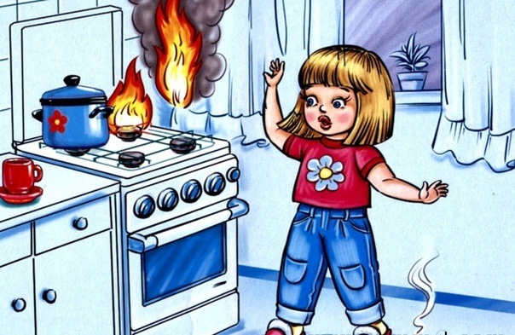
Одной из самых распространенных травм, которую ребенок может получить в домашних условиях является ожог (от горячей плиты, посуды, пищи, кипятка, пара, утюга, других электроприборов и открытого огня, кипятком и др.). Исходя из характера случаев получения ожогов ребенком в быту, следует отметить, что в каждом из них травмирования можно было бы избежать при надлежащем контроле взрослых. Стоит подчеркнуть, что лучше перестраховаться и максимально не выпускать ребенка из виду, чем, жалея впоследствии о собственной беспечности, нанести вред его здоровью и жизни.
Как предотвратить ожоги?
- строго следить за тем, чтобы во время приема горячей жидкой пищи дети не опрокидывали на себя чашки, тарелки и т.п.;
- с повышенным вниманием и осторожностью переносить посуду с горячей жидкостью;
- не разрешать детям находиться рядом во время приготовления пищи, мытья посуды, стирки белья, глажки;
- прятать в недоступных местах спички, зажигалки;
- не допускайте детей близко к горячей плите, отопительной печи, утюгу, чайнику и др.
Конечно, полностью исключить детский травматизм невозможно – от несчастного случая, увы, не застрахован никто. Но задача родителей максимально обезопасить своего ребёнка. Ведь большинство травм происходит по вине родителей – недоглядели, не объяснили. Очень важно для взрослых – самим правильно вести себя во всех ситуациях, демонстрируя детям безопасный образ жизни. Не забывайте, что пример взрослого для ребёнка заразителен.
-Не оставляйте на видном и доступном месте спички, зажигалки и другие источники открытого огня.
Помните, что безопасность Ваших детей в Ваших руках!
В случае возникновения пожара необходимо звонить в подразделения пожарной охраны по номеру «01» или «101» (сотовая связь), сообщить точный адрес, место возникновения пожара, Ф.И.О. и о наличии в помещении людей.
При возникновении чрезвычайных ситуаций осуществить вызов одной экстренной оперативной службы можно по отдельному номеру любого оператора сотовой связи: это номера 101 (служба пожарной охраны и реагирования на ЧС), 102 (служба полиции), 103 (служба скорой медицинской помощи)

Инструктор ПП ПЧ-113 с .Котик Елена Шемякова

